ЛАБОРАТОРНАЯ РАБОТА № 9

Компьютерная криптография

1. ОСНОВНЫЕ ТЕОРЕТИЧЕСКИЕ ПОЛОЖЕНИЯ

1.1. Решето Эрастрофена

Программа (см. папку «LST_9», файл Project9_1), использует метод «решета» Эрастрофена для вычисления простых чисел (простым называется число, которое делится без остатка только на 1 и на само себя). Решето Эрастрофена работает следующим образом (см. рис. 9.1): Формируется два массива с элементами типа Word. В массив Ms1 заносится последовательность натуральных чисел от единицы до m, где , m анализируемое число. Все элементы массива Ms2 заполняются нулями (рис. 9.1, первый цикл for).

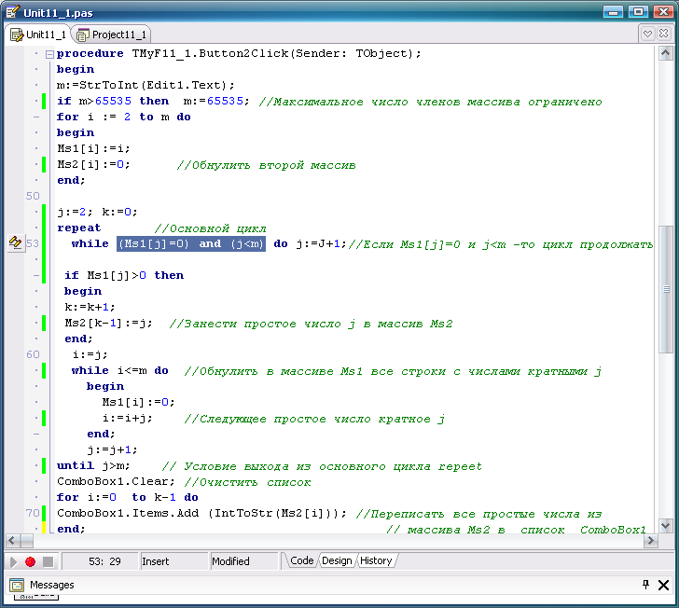
Рис.9.1. Процедура реализации алгоритма Эрастрофена

Далее выбирается минимальное простое число «2» и добавляется в первую строку массива Ms2. Затем в массиве Ms1 обнуляются все числа кратные этому простому числу. Далее в массиве Ms1 ищется следующий элемент отличный от нуля, который, после обнуления всех кратных предыдущему простому числу, гарантированно также является простым числом, и все повторяется заново в новом цикле – пока не дойдем до последнего отличного от нуля элемента массва Ms1.
Алгоритм обнуления в массиве Ms1 строк с числами кратными очередному, найденному простому числу следующий. К значению переменной i циклически прибавляется простое число, затем данная строка массива, имеющая значение кратное простому обнуляется, и так до тех пор, пока не будет выполнено условие: (Ms1[j]=0) and (j<m) (первый цикл while – выделено синим цветом). Следующий за оператором while оператор if отсекает запись в массив Ms2 непростых чисел меньших m, но больших последнего простого числа из нашего списка (например, если m=100, то самое большое простое число 97 и не допускается запись в Ms2 чисел 98, 99 и 100).
Последний цикл обеспечивает запись простых чисел из массива Ms2 в комбинированный список ComboBox1 (см. рис. 9.2).
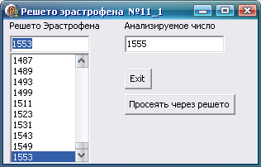
Рис. 9.2. Визуальное приложение программы «Решето Эрастрофена»

На рис. 9.2 изображен Print Script визуального приложения данного модуля с фрагментом из 10 последних простых чисел, входящих в состав диапазона 2 – 1555.

1.2. Алгоритм криптографических преобразований скитала (Спартанцев)

Суть шифра в следующем: записывается первый символ шифруемого текста, далее пропускается число символов кратное прогону, записывается второй символ и т.д. Процесс шифровки аналогичен записи шифруемого текста в столбцы матрицы, у которой число строк равно числу прогона плюс один.
Программную реализацию (см. папку «LST_9», файл Project9_2) задачи начнем с описания динамического двухмерного массива, без которого нам не обойтись, т.к. и длина исходного текста и количество столбцов суть переменные:
Var Ms1: array of array of Char; //Динамический массив
Поместим исходный текст в однострочный редактор Edit1, шифрованный и дешифрованный – соответственно в Edit3 и Edit4. Количество столбцов «n» будем вводить через редактор Edit4. Шифрацию будем производить посредством нажатия на кнопку «Шифрация», а декодирование кнопкой «Дешифрация».
На рис.9.3 представлена программная реализация процедуры шифрации.
На первом этапе по известной длине исходного текста «m» рассчитываем количество строк в динамическом массиве «k», исходя из условия, что количество столбцов «n» уже задано.
На втором этапе исходный текст из редактора Edit1 построчно переписываем динамический массив Ms1, с параметрами k и n:
SetLength(Ms1,k,n).
На третьем этапе, содержимое массива Ms1, последовательно по каждому столбцу, начиная с первого, переписывается в редактор Edit4.
Программный код процедуры дешифрации представлен на рис. 9.4. Дешифруемый текст помещается в редактор Edit3, количество столбцов n задается в редакторе Edit2.
В первую очередь определяем параметры динамического массива k и n, исходя из длины шифрованного сообщения: Length(Edit3.Text). Далее шифрованное сообщение из редактора Edit3, по столбцам (сначала заполняется первый столбец потом второй и т.д.) переписывается в динамический массив Ms1. После окончания процесса заполнения массива Ms1 его содержимое построчно переписывается в редактор Edit4.
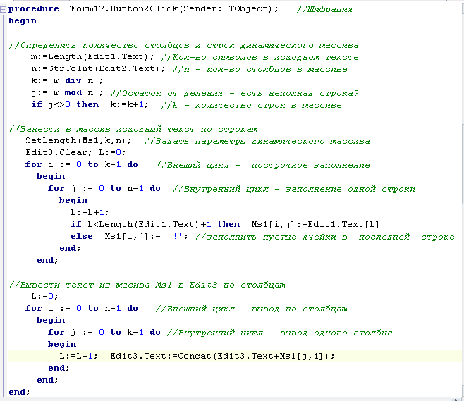
Рис.9.3. Программа шифрации

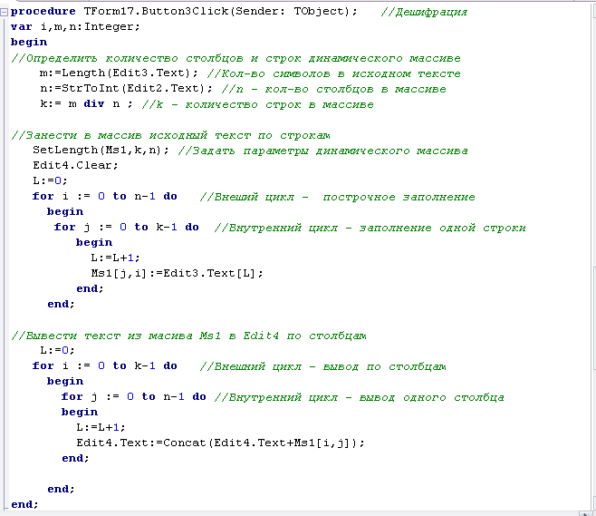
Рис. 9.4. Программа дешифрации

На рис. 9.5 показано визуальное приложение алгоритма криптографических преобразований по методу «скитала» после нажатия на кнопку «Дешифрация». Символ «!» является заполняющим символом, в случае неполного заполнения последней строки массива.
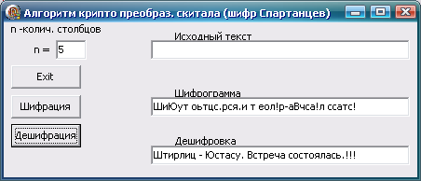
Рис. 9. 5. Визуальное приложение реализации алгоритма криптографических преобразований по методу «скитала»

1.1. 3. ВАРИАНТЫ ПРАКТИЧЕСКОГО ЗАДАНИЯ

Вариант 1.
1.1. Разбить множество простых чисел из интервала [m₁ - m₂] , где m₁ < m₂ < 65535, на три подмножества, удовлетворяющих следующим условиям: х₁(mod n) < n/2; х₂ (mod n) > n/2; х₃ (mod n) = n/2 где х₁ и х₂ , х₃ - простые числа, n четное < 10. Определить подмножество с минимальным количеством элементов.
1.2. Разработать визуальное приложение и программный модуль трехэтапного алгоритма криптографических преобразований. На первом этапе, осуществлять преобразования по методу «скитала» с количеством столбцов равным n. На втором – по методу Цезаря со сдвигом m позиций вправо. На третьем повторно по методу «скитала» с количеством столбцов равным k, где k, m, n вводимые значения.

Вариант 2.
2.1. Разработать алгоритм и программный модуль решения задачи определения n центральных простых числа, из интервала [m₁ - m₂] , где m₁ < m₂ < 65535.
2.2. Разработать визуальное приложение и программный модуль двухэтапного алгоритма криптографических преобразований. На первом этапе, осуществлять преобразования по методу «скитала» с количеством столбцов равным n. На втором – по методу Цезаря со сдвигом m позиций вправо, где n и m вводимые значения.

Вариант 3.
3.1. Разработать алгоритм и программный модуль решения задачи по определению максимального числового интервала между двумя простыми числами, расположенными в интервале [m₁ - m₂] , где m₁ < m₂ < 65535.
3.2. Разработать визуальное приложение и программный модуль трехэтапного алгоритма криптографических преобразований. На первом этапе, осуществлять преобразования по методу «скитала» с количеством столбцов равным n. На втором – по методу Цезаря со сдвигом m позиций влево. На третьем повторно по методу «скитала» с количеством столбцов равным m+n, где n и m вводимые значения.

Вариант 4.
4.1. Разбить множество простых чисел из интервала [m₁ - m₂] , где m₁ < m₂ < 65535, на три подмножества, удовлетворяющих следующим условиям: х₁(mod n) < n/2; х₂ (mod n) > n/2; х₃ (mod n) = n/2 где х₁ и х₂ , х₃ - простые числа, n четное < 12. Определить подмножество с максимальным простым числом.
4.2. Разработать визуальное приложение и программный модуль двухэтапного алгоритма криптографических преобразований. На первом этапе, осуществлять преобразования по методу «скитала» с количеством столбцов равным n. На втором – по методу Цезаря со сдвигом n позиций влево, где n вводимое значение.

Вариант 5.
5.1. Разработать алгоритм и программный модуль решения задачи по нахождению простого числа в интервале [m₁ - m₂] , где m₁ < m₂ < 65535, сумма значащих цифр которого минимальна.
5.2. Разработать визуальное приложение и программный модуль трехэтапного алгоритма криптографических преобразований. На первом этапе, осуществлять преобразования по методу Цезаря со сдвигом n позиций вправо. На втором – по методу «скитала» с количеством столбцов равным m. На третьем повторно по методу «скитала» с количеством столбцов равным n, где n и m вводимые значения.

Вариант 6.
6.1. Разработать алгоритм и программный модуль решения задачи по нахождению простых чисел в интервале [m₁ - m₂] , где m₁ < m₂ < 65535, кратных по модулю n, где n < 11.
6.2. Разработать визуальное приложение и программный модуль двухэтапного алгоритма криптографических преобразований. На первом этапе, осуществлять преобразования по методу «скитала» с количеством столбцов равным n. На втором – повторно по методу «скитала» при n = n+1, где n вводимое значение.

Вариант 7.
7.1. Разработать алгоритм и программный модуль решения задачи по нахождению простых чисел в интервале [m₁ - m₂] , где m₁ < m₂ < 65535, сумма значащих цифр которых кратно по модулю n, где n < 11.
7.2. Разработать визуальное приложение и программный модуль трехэтапного алгоритма криптографических преобразований. На первом этапе, осуществлять преобразования по методу «скитала» с количеством столбцов равным n. На втором – по методу Цезаря со сдвигом n позиций вправо. На третьем повторно по методу «скитала», где n вводимое значение.

Вариант 8.
8.1. Разработать алгоритм и программный модуль решения задачи по определению минимального числового интервала между тремя простыми числами, расположенными в интервале [m₁ - m₂] , где m₁ < m₂ < 65535.
8.2. Разработать визуальное приложение и программный модуль алгоритма криптографических преобразований по методу «скитала» не использующий символы заполнений последней строки массива.

Вариант 9.
9.1. Разбить множество простых чисел из интервала [m₁ - m₂] , где m₁ < m₂ < 65535, на три подмножества, удовлетворяющих следующим условиям: х₁(mod n) < n/2; х₂ (mod n) > n/2; х₃ (mod n) = n/2 где х₁ и х₂ , х₃ - простые числа, n четное < 14. Определить подмножество с максимальным количеством элементов.
9.2. Разработать визуальное приложение и программный модуль трехэтапного алгоритма криптографических преобразований. На первом этапе, осуществлять преобразования по методу «скитала» с количеством столбцов равным n-1. На втором – по методу Цезаря со сдвигом n-2 позиций вправо. На третьем повторно по методу «скитала» с количеством столбцов равным n, где n вводимое значение.

Вариант 10.
10.1. Разработать алгоритм и программный модуль решения задачи по нахождению минимального интервала между двумя простыми числами расположенными в интервале [m₁ - m₂] , где m₁ < m₂ < 65535, и удовлетворяющих условию х₁ (mod n) = х₂ (mod n), где х₁ и х₂ - простые числа, n – простое число < 11.
10.2. Разработать визуальное приложение и программный модуль двухэтапного алгоритма криптографических преобразований. На первом этапе, осуществлять преобразования по методу «скитала» с количеством столбцов равным n+1. На втором – по методу Цезаря со сдвигом n-1 позиций влево, где n вводимое значение.

Вариант 11.
11.1. Разработать алгоритм и программный модуль решения задачи по определению минимального числового интервала между двумя простыми числами, расположенными в интервале [m₁ - m₂] , где m₁ < m₂ < 65535.
11.2. Разработать визуальное приложение и программный модуль трехэтапного алгоритма криптографических преобразований. На первом этапе, осуществлять преобразования по методу Цезаря со сдвигом n-1 позиций влево. На втором – по методу «скитала» с количеством столбцов равным n. На третьем повторно по методу «скитала» с количеством столбцов равным n+1, где n вводимое значение.

Вариант 12.
12.1. Разработать алгоритм и программный модуль решения задачи по нахождению простого числа в интервале [m₁ - m₂] , где m₁ < m₂ < 65535, сумма значащих цифр которого максимальна.
12.2. Разработать визуальное приложение и программный модуль двухэтапного алгоритма криптографических преобразований. На первом этапе, осуществлять преобразования по методу Цезаря со сдвигом n позиций вправо. На втором – по методу «скитала» с количеством столбцов равным n+1, где n вводимое значение.

Вариант 13.
13.1. Разработать алгоритм и программный модуль решения задачи по определению максимального числового интервала между тремя простыми числами, расположенными в интервале [m₁ - m₂] , где m₁ < m₂ < 65535.
13.2. Разработать визуальное приложение и программный модуль трехэтапного алгоритма криптографических преобразований. На первом этапе, осуществлять преобразования по методу «скитала» с количеством столбцов равным n. На втором – по методу Цезаря со сдвигом n-2 позиций влево. На третьем повторно по методу «скитала», где n вводимое значение.

Вариант 14.
14.1. Разработать алгоритм и программный модуль решения задачи по нахождению простых чисел в интервале [m₁ - m₂] , где m₁ < m₂ < 65535, сумма значащих цифр которых кратно по модулю n, где n < 17.
11.2. Разработать визуальное приложение и программный модуль трехэтапного алгоритма криптографических преобразований. На первом этапе, осуществлять преобразования по методу Цезаря со сдвигом n-1 позиций влево. На втором – по методу «скитала» с количеством столбцов равным n. На третьем повторно по методу «скитала» с количеством столбцов равным n+1, где n вводимое значение.

Вариант 15.
15.1. Разработать алгоритм и программный модуль решения задачи по определению минимального числового интервала между двумя простыми числами, расположенными в интервале [m₁ - m₂] , где m₁ < m₂ < 65535.
15.2. Разработать визуальное приложение и программный модуль трехэтапного алгоритма криптографических преобразований. На первом этапе, осуществлять преобразования по методу «скитала» с количеством столбцов равным n. На втором – по методу Цезаря со сдвигом n-2 позиций влево. На третьем повторно по методу «скитала», где n вводимое значение.

Вариант 16.
16.1. Разработать алгоритм и программный модуль решения задачи по нахождению простого числа в интервале [m₁ - m₂] , где m₁ < m₂ < 65535, сумма значащих цифр которого максимальна.
16.2. Разработать визуальное приложение и программный модуль трехэтапного алгоритма криптографических преобразований. На первом этапе, осуществлять преобразования по методу «скитала» с количеством столбцов равным n-1. На втором – по методу Цезаря со сдвигом n-2 позиций вправо. На третьем повторно по методу «скитала» с количеством столбцов равным n, где n вводимое значение.

Вариант 17.
17.1. Разработать алгоритм и программный модуль решения задачи по определению максимального числового интервала между тремя смежными простыми числами, расположенными в интервале [m₁ - m₂] , где m₁ < m₂ < 65535.
17.2. Разработать визуальное приложение и программный модуль трехэтапного алгоритма криптографических преобразований. На первом этапе, осуществлять преобразования по методу «скитала» с количеством столбцов равным n. На втором – по методу Цезаря со сдвигом m позиций вправо. На третьем повторно по методу «скитала» с количеством столбцов равным k, где k, m, n вводимые значения.

Вариант 18.
18.1. Разработать алгоритм и программный модуль решения задачи по нахождению простого числа в интервале [m₁ - m₂] , где m₁ < m₂ < 65535, сумма значащих цифр которого максимальна.
18.2. Разработать визуальное приложение и программный модуль двухэтапного алгоритма криптографических преобразований. На первом этапе, осуществлять преобразования по методу Цезаря со сдвигом n позиций вправо. На втором – по методу «скитала» с количеством столбцов равным n+1, где n вводимое значение.

Вариант 19.
19.1.Разработать алгоритм и программный модуль решения задачи по нахождению простых чисел в интервале [m₁ - m₂] , где m₁ < m₂ < 65535, кратных по модулю n, где n < 13.
19.2. Разработать визуальное приложение и программный модуль трехэтапного алгоритма криптографических преобразований. На первом этапе, осуществлять преобразования по методу «скитала» с количеством столбцов равным n. На втором – по методу Цезаря со сдвигом n позиций вправо. На третьем повторно по методу «скитала», где n вводимое значение.

